 | UNIVERSIDAD INTERNACIONAL DEL TRÓPICO AMERICANO  NIT. 844.002.071-4  CRA 19 39 40 YOPAL - CASANARE  Tel. (601) 9157005  facturacion@unitropico.edu.co - www.unitropico.edu.co  No responsable de IVA. Somos retenedores de IVA.  Actividad Económica ICA: 8543  Facturación Electrónica. Resolución DIAN No.18764084104450 de Fecha 26/11/2024 al 26/11/2026.  Habilitada desde Factura No. FEDV-40001 hasta No. FEDV-60000 | 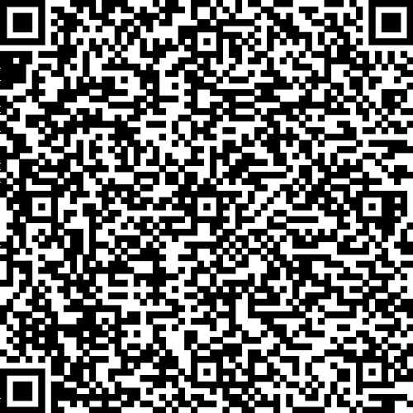
FACTURA ELECTRONICA DE VENTA No. SETP990007074
SEŃOR(ES) | SISTEMA SISTEMA |  |  | FECHA DE EXPEDICIÓN
DOCUMENTO | C.C No. 987654321 |  |  | 2026-02-12
DIRECCIÓN | CL 1 | PAIS | COLOMBIA | HORA DE EXPEDICIÓN
CIUDAD | YOPAL - CASANARE | TELEFONOS | 1 | 00:00:00
EMAIL | jair@sisoft.com.co | MEDIO / PAGO | Efectivo | FECHA VENCIMIENTO
VALIDACIÓN DIAN | 2026-02-12 00:00:00 2026-02-12

# | CÓDIGO | DESCRIPCIÓN | U.MEDIDA | IMP | PRECIO | CANTIDAD | SUBTOTAL
1  2 | 198  202 | Certificado de buena conducta-Pregrado  Duplicado Carné Estudiantil-Pregrado | NIU  NIU |  | $ 120.000,00  $ 100.000,00 | 1.00  1.00 | $ 120.000,00  $ 100.000,00
ITEMS: 2  SON: DOSCIENTOS VEINTE MIL |  |  |  |  |  | SUBTOTAL | $ 220.000,00
 |  |  |  |  |  | +IVA | $ 0,00
 |  |  |  |  |  | TOTAL | $ 220.000,00
Observaciones:
CERTIFICADO DE BUENA CONDUCTA-PREGRADO - 2025-DUPLICADO CARNÉ ESTUDIANTIL-PREGRADO - 2025-PREGRADO-FACULTAD DE INGENIERÍAS-INGENIERÍA SISTEMAS-CALENDARIO A
CUFE: 33a99d6fdb8f886ee302f5b14cd68aab9448bc5f9df63a7467765d22e8bf8667fdebba2ab61d5ab6951099a8ecb43e37

Autorizado por Sisoft soluciones informáticas s.a.s con NIT:900364032 Software CONTRACTVS - ERP

